- 关于组织参加江苏省中学生物学
名师学术研讨会的通知

各市教研室（教科院、教研中心）：
为及时总结和交流我省中学生物教师在实验教学及其研究中取得的宝贵经验，进一步推动我省中学生物学实验教学改革，进一步增强教师的教学创新意识，进一步提高教师实验教学技能，促进中学生物教师的专业发展，我室将于2013年12月12日至13日举办江苏省中学生物学名师学术研讨会。现将有关事项具体通知如下：
一、活动时间：
2013年12月12日至13日。
二、活动地点：
无锡市辅仁高级中学（地址：无锡市滨湖区会友路1号）。
三、参加对象：
省教育学会生物专业委员会理事，高初中生物学科教师代表（每市教师参会名额为10人以内）等。
四、活动安排：
1.专家学术前沿报告。
2.一线教师实验教学研究成果展示。
五、报到时间：
2013年12月12日下午5︰00前报到。
六、报到地点：
会议邀请专家，正、副理事长，正、副秘书长，常务理事，理事报到地点：无锡市友谊大饭店。
其余与会人员报到地点：无锡市绿色广场大酒店。
七.交通路线：
详见附件。
八、联系电话：
友谊大饭店：0510-85429888 ；绿色广场大酒店：0510-88688788；陈严老师手机号：18951509833；承办学校联系人林春手机号：18912382098；吴举宏老师手机号：13951808538。
另，与会人员的交通费、住宿费和会务费（即伙食费和材料费）由所在单位报销，与会人员每人缴纳200元会务费。

江苏省中小学教学研究室
二〇一三年十一月六日

附件：住宿宾馆、无锡辅仁高中交通示意图：

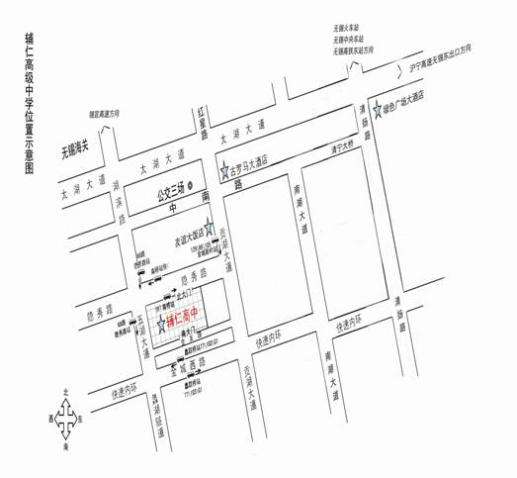
无锡友谊大饭店：滨湖区贡湖大道211号电话：0510-85429888
无锡火车站出发：坐公交133路至金城新村站、11路至公交三场站（向南走300米）可达
无锡中央车站出发：坐公交133路至金城新村站、33路、11路至公交三场站（向南走300米）可达
无锡高铁东站出发：坐公交116路至公交三场站（向南走300米）可达
绿色广场大酒店:南长区清扬路101号电话：
无锡火车站出发：坐公交118路、5路至南扬新村站可达
无锡中央车站出发：坐公交118路、23路至南扬新村站可达
无锡高铁东站出发：坐公交116路至沁扬市场站（向北走200米）可达

